# 预设制作
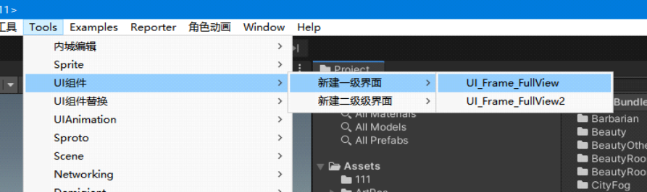

# 制作后修改X级界面_改名这个节点的名字后，拖放在Assets\BundleAssets\UI\目录下
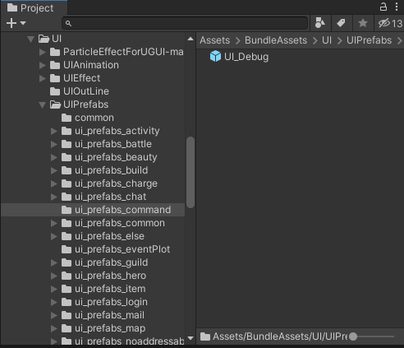

# 在编辑器的Project中找到制作并保存好的预设，点击鼠标右键。
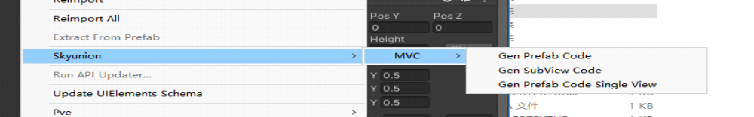
Gen Prefab Code：生成View和Mediator代码，主要用于界面功能。（自动生成的代码需要_下划线命名）
Gen SubView Code：生成view和Mediator代码，主要用于界面内嵌套的功能，例：item
Gen Prefab Code Single View：生成View代码不生成Mediator
# UI资源路径配置 EOC\策划\策划表格\c_ClientResources.xlsm
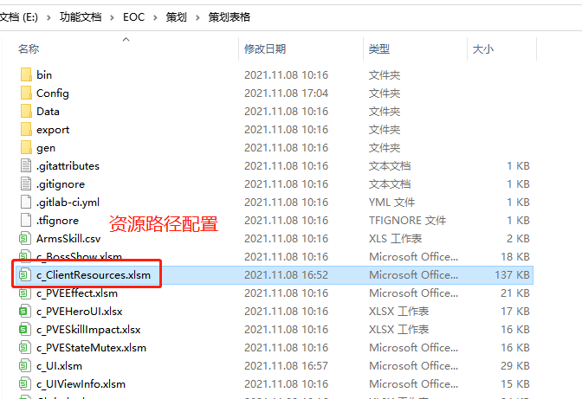

# 客户端UIID配置 EOC\策划\策划表格\c_UI.xlsm
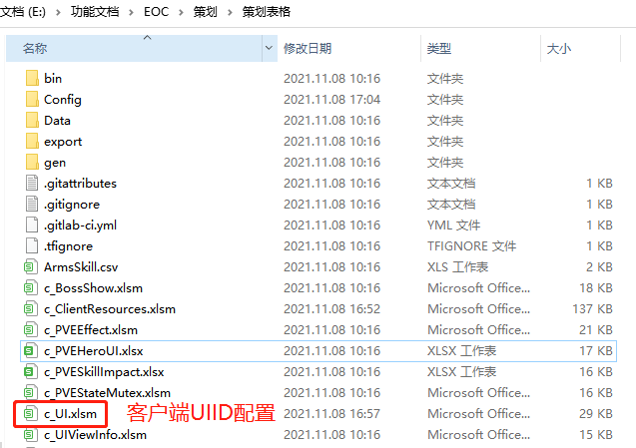

# 配置完成提交git
# 生成config表 http://10.24.0.27/buildConfiguration/Eoc_EocConfig#all-projects
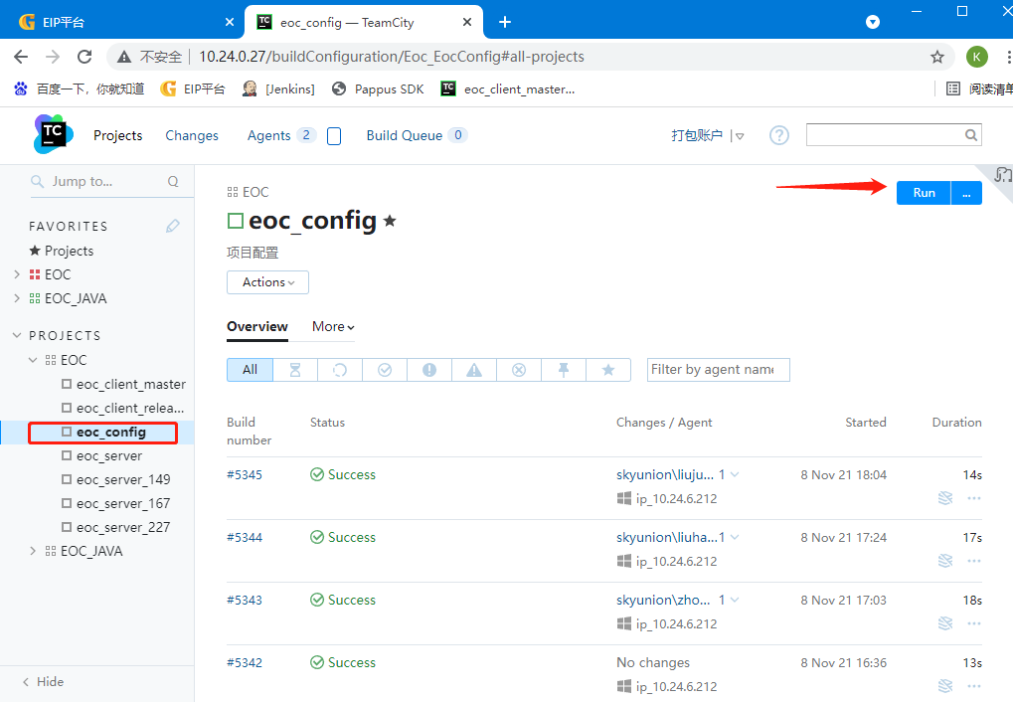

# 客户端数据路径 账号 eoc_user 密码111111
http://10.24.0.25:8080/tfs/Empire%20Of%20Crime/EOC/_git/eoc_3rd

# 更新最新3rd数据 同步到client下 Tools/同步配置文件 设置3rd数据路径
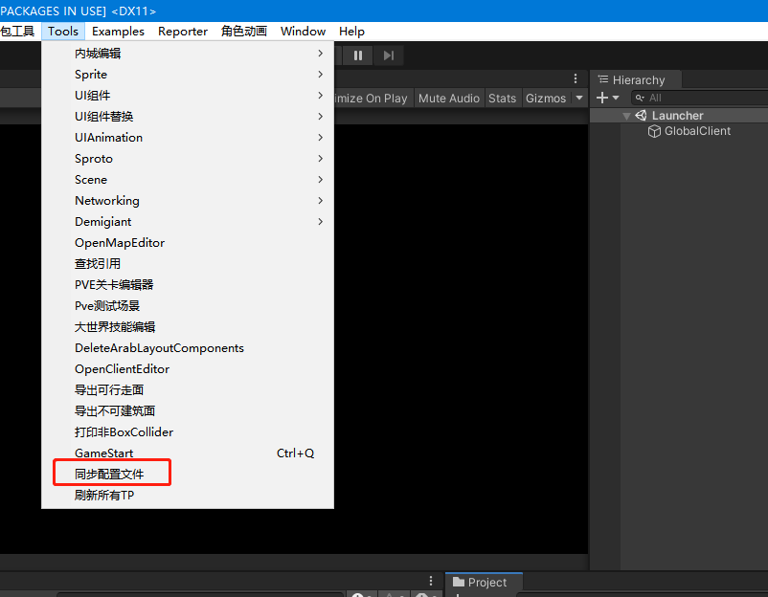

# 通用开启界面音效
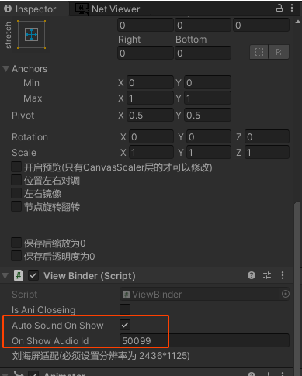
1. 全屏界面需要默认开启音效的：
把这个viewbinder节点的 AutoSoundOnPlay勾上，默认就是全屏界面的音效配置ID
2. 如果有特殊开启界面音效需求的界面：
在跟节点的OnShowAudioId里更换 AudioID策划给的表就行了

